Ngày soạn: 26/2/2023

Tiết 27
BÀI 9: PHÒNG, CHỐNG TỆ NẠN XÃ HỘI
Thời lượng: 3 tiết
Tiết theo PPCT: Tiết 1
Ngày, tháng, năm | Lớp | Số học sinh tham gia
…./…./2023 | 7A1
…./…./2023 | 7A2
I. Yêu cầu cần đạt:
1. Về kiến thức:
- Nêu được khái niệm tệ nạn xã hội và các loại tệ nạn xã hội phổ biến.
- Giải thích được nguyên nhân dẫn đến tệ nạn xã hội.
2. Về năng lực:
*. Năng lực điều chỉnh hành vi:
- Đánh giá được tác hại của tệ nạn xã hội đối với bản thân, gia đình và xã hội.
*. Năng lực phát triển bản thân:
- Tham gia các hoạt động phòng, chống tệ nạn xã hội do nhà trường, địa phương tổ chức.
3. Về phẩm chất:
- Phẩm chất trung thực: Biết phê phán đấu tranh với các tệ nạn xã hội.
- Phẩm chất trách nhiệm: Tham gia các hoạt động phòng, chống tệ nạn xã hội và tuyên truyền, vận động mọi người tham gia các hoạt động phòng, chống tệ nạn xã hội.
II. THIẾT BỊ DẠY HỌC VÀ HỌC LIỆU
1. Giáo viên
– Tài liệu: SGK Giáo dục công dân 7, SGV, SBT.
– Thiết bị dạy học:
+ Máy chiếu đa năng, máy tính,... (nếu có).
+ Tranh, hình ảnh có nội dung về phòng, chống tệ nạn xã hội; các video liên quan đến phòng, chống tệ nạn xã hội.
+ Bảng phụ, bút dạ, loa, mic
2. Học sinh
Tài liệu: SGK, SBT.
III. TIẾN TRÌNH TỔ CHỨC CÁC HOẠT ĐỘNG DẠY - HỌC
A/ HOẠT ĐỘNG MỞ ĐẦU:
Nhiệm vụ 1: Thực hiện trò chơi
a) Mục tiêu: Tạo cảm hứng học tập cho HS, giúp HS xác định được nội dung
bài học về phòng, chống tệ nạn xã hội.
b) Tổ chức thực hiện:
Bước 1: Giao nhiệm vụ học tập
– GV chia lớp thành 2 nhóm sau đó phổ biến luật chơi.
– Phổ biến thể lệ: 2 nhóm cùng kể tên những tệ nạn xã hội mà em biết. Theo em, HS dễ bị lôi kéo vào những tệ nạn xã hội nào nhất?
Nhóm nào kể tên được nhiều hơn sẽ giành chiến thắng.
Bước 2: Thực hiện nhiệm vụ:
- GV triển khai cho HS tham gia chơi trò chơi.
- Hs tham gia trò chơi đúng luật
Bước 3: Báo cáo, thảo luận
Tổ chức, điều hành: GV có thể cho HS nêu nội dung nhận xét và công bố kết quả nhóm thắng cuộc.
Bước 4: Kết luận, đánh giá
GV nhận xét, đánh giá và dẫn vào nội dung bài học.
Nhiệm vụ 2:
a) Mục tiêu: Tạo cảm hứng học tập cho HS, giúp HS huy động kiến thức, kĩ năng cần thiết của bản thân để kích thích nhu cầu tìm hiểu, khám phá tri thức mới.
b) Tổ chức thực hiện:
Bước 1: Giao nhiệm vụ học tập
GV yêu cầu HS đọc tình huống truyện.
Bước 2: Thực hiện nhiệm vụ:
GV cho thời gian để Hs suy nghĩ để đưa ra 1 số nguyên nhân và hậu quả của tệ nạn xã hội.
Bước 3: Báo cáo, thảo luận
GV mời 2 – 3 HS phát biểu câu trả lời.
Bước 4: Kết luận, đánh giá
GV nhận xét, đánh giá và dẫn vào nội dung bài học.
Nhiệm vụ 3: Chia sẻ trách nhiệm
Bước 1: Giao nhiệm vụ học tập
Gv tổ chức cho Hs chia sẻ trải nghiệm: Trong cuộc sống, học tập em đã có những việc làm nào thể hiện lối sống trách nhiệm về phòng, chống tệ nạn xã hội Nêu cảm nhận của em sau khi thực hiện đó.
Bước 2: Thực hiện nhiệm vụ:
- Hs suy nghĩ, chia sẻ trong cặp đôi
- Gv đi tới các nhóm quan sát, động viên, nhắc nhở, hỗ trợ Hs
Bước 3: Báo cáo, thảo luận
- Gv mời một số hs chia sẻ trước lớp.
- Các Hs khác thảo luận về những chia sẻ của bạn, nhận xét đánh giá.
Bước 4: Kết luận, nhận định
- Gv nhận xét, kết luận để dẫn vào bài mới
=> Để cuộc sống thêm tươi đẹp, xã hội ngày càng phát triển mỗi con người đều phải có những đóng góp xây dựng xã hội mới. Một trong những việc làm không thể thiếu là chúng ta cần chung tay, góp sức đẩy lùi các tệ nạn xã hội. Bởi tệ nạn xã hội vô cùng nguy hiểm để lại những hậu quả khôn lường làm ảnh hưởng đến các nhân, gia đình và tương lai của đất nước. Bài học hôm nay sẽ giúp chúng ta nhận biết được về tệ nạn xã hội và cách phòng, chống TNXH như thế nào.
B/ HOẠT ĐỘNG KHÁM PHÁ
Hoạt động của Gv và Hs | Nội dung
Hoạt động 1: Tìm hiểu khái niệm và các loại tệ nạn xã hội phổ biến  a) Mục tiêu: HS nêu được khái niệm và các loại tệ nạn xã hội phổ biến.  b) Tổ chức thực hiện:  Bước 1: Giao nhiệm vụ học tập  GV yêu cầu HS quan sát tranh và trả lời câu hỏi:  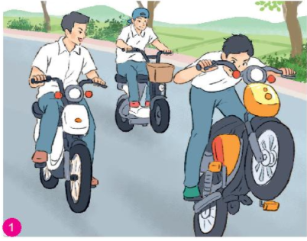  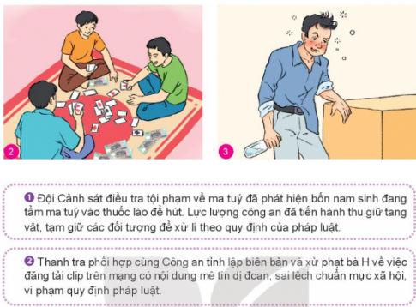  a) Nêu nhận xét về hành vi sai trái trong những bức tranh và trường hợp trên.Nêu hậu quả của những hành vi đó.  b)Theo em TNXH là gì?  c) Hãy kể tên các loại TNXH phổ biến hiện nay?  Bước 2: Thực hiện nhiệm vụ:  GV cho thời gian để HS quan sát tranh và trả lời 3 câu hỏi.  - Hs suy nghĩ, chia sẻ, thảo luận cặp đôi  - Gv đi tới các nhóm quan sát, động viên, nhắc nhở, hỗ trợ Hs  Bước 3: Báo cáo, thảo luận  - Gv mời một số hs chia sẻ trước lớp.  - Hs khi trình bày có thể dùng thông tin, câu chuyện, tranh ảnh minh hoạ thêm  - Các Hs khác thảo luận về những chia sẻ của bạn, nhận xét đánh giá.  *. Dự kiến sản phẩm:  - Bức tranh 1: Hành vi đua xe trái phép vô cùng nguy hiểm vì có thể gây ra tai nạn giao thông, ảnh hưởng đến tính mạng của bản thân và người khác.  - Bức tranh 2: Hành vi đánh bài ăn tiền gây nên những hệ lụy nguy hiểm như nợ nần, cướp bóc, gia đình bất hòa, xã hội bất ổn.  - Bức tranh 3: Rượu bia không chỉ gây ra tai nạn giao thông mà còn gây ra các tổn hại to lớn cho bản thân người sử dụng cũng như toàn xã hội.  b) Tệ nạn xã hội là hiện tượng có tính tiêu cực, biểu hiện thông qua các hành vi sai lệch chuẩn mực xã hội, vi phạm đạo đức, pháp luật hiện hành, phá vỡ thuần phong mỹ tục, lối sống lành mạnh, tiến bộ trong xã hội, có thể gây những hậu quả nghiêm trọng cho các cá nhân, gia đình và xã hội.  c) Các loại tệ nạn xã hội phổ biến:  - Tệ nạn ma túy  - Tệ nạn mại dâm  - Tệ nạn cờ bạc  - Tệ nạn mê tín dị đoan  - Tệ nạn rượu bia  - Đua xe trái phép.  - Nghiện chơi game online…  *Trường hợp 1: Ma túy làm tiêu hao tiền bạc của bản thân và gia đình, hoặc để có tiền sử dụng ma tuý, nhiều người đã trộm cắp, hành nghề mại dâm, hoặc thậm chí giết người, cướp của. Sức khoẻ giảm sút, gây tổn thất về tình cảm.  *Trường hợp 2: Mê tín dị đoan gây ra hậu quả xấu cho cá nhân, gia đình, cộng đồng về sức khoẻ, thời gian, tài sản, tính mạng.  Qua tìm hiểu ta thấy TNXH là vô cùng nguy hiểm nó ảnh hưởng rất xấu đến bản thân, gia đình người mắc TNXH và ảnh hưởng đến sự phát triển của đất nước.  Bước 4: Kết luận, nhận định  Qua tìm hiểu ta thấy TNXH là vô cùng nguy hiểm nó ảnh hưởng rất xấu đến bản thân, gia đình người mắc TNXH và ảnh hưởng đến sự phát triển của đất nước. Vậy chúng ta cần tránh xa TNXH  - Gv chốt, hs ghi vở  Hoạt động 2: Tìm hiểu nguyên nhân và hậu quả của TNXH  Phân tích các trường hợp SGK  a) Mục tiêu: Chỉ ra được 1 số nguyên nhân và hậu quả của tệ nạn xã hội.  b) Tổ chức thực hiện:  Bước 1: Giao nhiệm vụ học tập  GV yêu cầu HS đọc 3 trường hợp SGK, thảo luận nhóm và trả lời các câu hỏi:  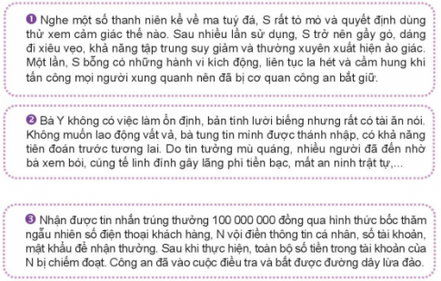  a) Em hãy nêu nguyên nhân, hậu quả của những tệ nạn xã hội trong các trường hợp trên.  b) Kế thêm những hậu quả của tệ nạn xã hội mà em biết theo gợi ý dưới đây:  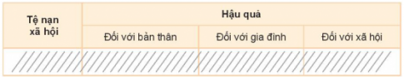  Bước 2: Thực hiện nhiệm vụ:  GV cho thời gian để HS đọc từng trường hợp và thảo luận trả lời câu hỏi.  - Hs suy nghĩ cá nhân, chia sẻ, thảo luận trong nhóm  - Gv đi tới các nhóm quan sát, động viên, nhắc nhở, hỗ trợ Hs  Bước 3: Báo cáo, thảo luận  - Gv mời đại diện một số nhóm hs chia sẻ trước lớp.  - Các nhóm khác nhận xét, đánh giá, bổ sung  *. Dự kiến sản phẩm:  a) Trường hợp 1:  - Nguyên nhân: Do S tò mò, thiếu hiểu biết, bị ảnh hưởng từ những bạn bè xấu.  - Hậu quả: Ảnh hưởng xấu đến sức khỏe, tinh thần, gây ra những hành vi không tự chủ gây nguy hiểm đến xã hội.  Trường hợp 2:  - Nguyên nhân: Do không có việc làm ổn định, lại lười biếng muốn kiếm tiền một cách nhàn hạ.  - Hậu quả: Làm cho nhiều người tốn kém tiền bạc vào những việc thừa thãi không có kết quả, gây rối loạn xã hội.  Trường hợp 3:  - Nguyên nhân: Do thiếu hiểu biết, tham lam.  - Hậu quả: N đã bị lừa hết sạch tiền.  b) Một số hậu quả khác của tệ nạn xã hội:  - Đối với bản thân:  -Các tệ nạn xã hội có thể gây những tổn thương nghiêm trọng đối với sức khỏe của chính bản thân người tham gia (gây các bệnh về hệ hô hấp, hệ tim mạch, hệ thần kinh đối với người nghiện ma túy…).  -Làm tha hóa về nhân cách, rối loạn về hành vi, rơi vào lối sống buông thả, dễ vi phạm pháp luật và phạm tội.  -Đối với gia đình: Đối với các gia đình có người thân tham gia các tệ nạn xã hội sẽ có thể bị khủng hoảng về mặt tài chính cũng như tinh thần.  -Đối với xã hội:  +Gây bức xúc, bất bình trong dư luận xã hội, ảnh hưởng tới trật tự, an toàn xã hội.  +Gây tâm lý hoang mang, lo lắng, sợ hãi cho những người dân lương thiện.  Bước 4: Kết luận, nhận định  Gv nhận xét, đánh giá, kết luận: TNXH đem lại rất nhiều hậu quả xấu. Vì vậy mỗi chúng ta cần có lối sống lành mạnh, cùng chung tay vào công việc phòng, chống TNXH để XH ngày càng tốt đẹp hơn.  - Gv chốt kiến thức, hs ghi vở. | I. Khám phá  1/ Khái niệm và các loại tệ nạn xã hội phổ biến.  -Tệ nạn xã hội là hiện tượng có tính tiêu cực, biểu hiện thông qua các hành vi sai lệch chuẩn mực xã hội, vi phạm đạo đức, pháp luật hiện hành, phá vỡ thuần phong mỹ tục, lối sống lành mạnh, tiến bộ trong xã hội, có thể gây những hậu quả nghiêm trọng cho các cá nhân, gia đình và xã hội.  - Các loại tệ nạn xã hội phổ biến:  - Tệ nạn ma túy  - Tệ nạn mại dâm  - Tệ nạn cờ bạc  - Tệ nạn mê tín dị đoan  - Tệ nạn rượu bia  - Đua xe trái phép.  - Nghiện chơi game online…  2. Nguyên nhân và hậu quả của TNXH.  -Nguyên nhân:  +Do thiếu hiểu biết, thiếu kĩ năng sống;  +Do lười lao động ham chơi, đua đòi, ham chơi, thích hưởng thụ;  +Do ảnh hưởng của môi trường gia đình, môi trường XH tiêu cực,…  -Hậu quả:  +Làm ảnh hưởng đến sức khỏe, tâm lí, tính mạng, kinh tế của bản thân và gia đình;  +Gây rối loạn trật tự xã hội;  +Cản trở sự phát triển của đất nước…
D. HOẠT ĐỘNG VẬN DỤNG
a) Mục tiêu: Hs vận dụng được kiến thức, kĩ năng đã được học để giải quyết vấn đề thực tiễn liên quan đến bài học.
b) Tổ chức thực hiện:
Bước 1: Chuyển giao nhiệm vụ học tập
Gv yêu cầu hs hoạt động cá nhân, hoàn thiện bài 2 phần vận dụng
Bước 2: Thực hiện nhiệm vụ học tập
- HS nghe hướng dẫn, chuẩn bị
Bước 3: Báo cáo kết quả và thảo luận vào tiết sau
- Gv tổ chức cho HS trình bày, HS khác nhận xét vào tiết sau
Bước 4: Đánh giá kết quả thực hiện nhiệm vụ
- Yc hs nhận xét câu trả lời.
- Gv bổ sung, kết luận vào tiết sau.
V. Rút kinh nghiệm
……………………………………………………………………………………………………………………………………………………………………………….

Phúc Trìu, ngày tháng 03 năm 2023
Tổ chuyên môn kí duyệt

Nguyễn Thị Thùy

